 | UNIVERSIDADE FEDERAL DOS  VALES DO JEQUITINHONHA E MUCURI  CAMPUS DE DIAMANTINA | 

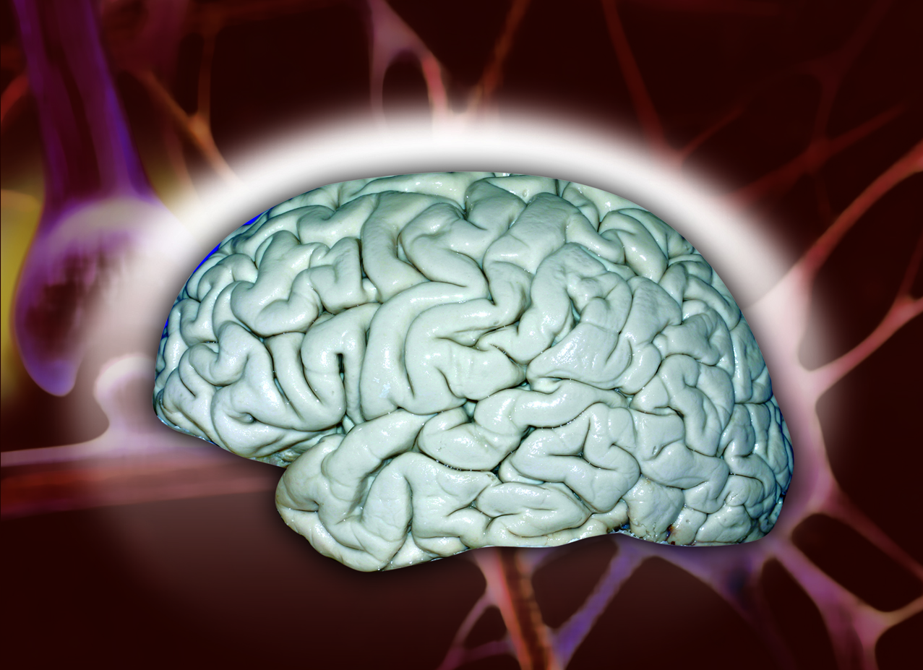
CURSO DE
ANATOMIA DO CÉREBRO
EM TRÊS DIMENSÕES

Professores da Faculdade de Medicina da UFMG:
Sebastião Gusmão
Cassius Reis
Jair Raso
Newton Godoy

Promoção: Faculdade de Ciências Biológicas e da Saúde (FCBS) – UFVJM
Santa Casa de Caridade de Diamantina
Serviço de Neurocirurgia do Hospital das Clínicas - UFMG

11/06/2010 (Sexta-feira) 14h00 – 19h00
12/06/2010 (Sábado) 08h00 – 12h00
Anfiteatro da UFVJM – Rua da Glória, 187

Inscrições Gratuitas já podem ser realizadas na Secretaria da FCBS no campus I e II

